12.06.2020.( piątek )

Witamy serdecznie wszystkie przedszkolaki w kolejnym dniu Naszej zdalnej pracy. Dzisiaj zapraszamy WAS na Indiańską wyprawę.

TEMAT: Kto mieszka w wiągwamie?

Zadanie I

„Indiański taniec .

Zapraszam do wspólnej zabawy z Indianami.

https://www.youtube.com/watch?v=ZKslipdC-sY

Zadanie II
„Ryczący Bawół czy Szemrzący Strumyk” – zabawa językowa.

Wymyślanie indiańskich imion . Proponujemy dzieciom zabawę w wymyślanie indiańskich imion . Wyjaśnia dzieciom, że imiona Indian są dwuczłonowe lub wieloczłonowe i określają cechy danego człowieka . Nie mogą być obraźliwe.
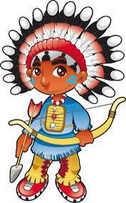

Zadanie III
„W indiańskiej wiosce” – poznawanie charakterystycznego stroju, narzędzi, obrzędów indiańskich .

Dzieci oglądają ilustracje w albumach i przygotowane rekwizyty .

STRÓJ INDIAŃSKI
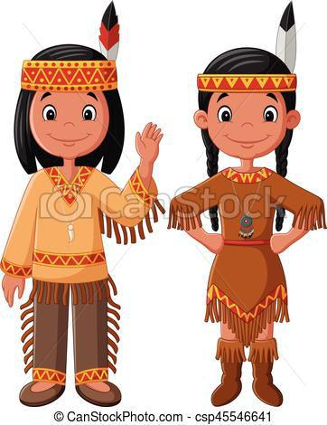

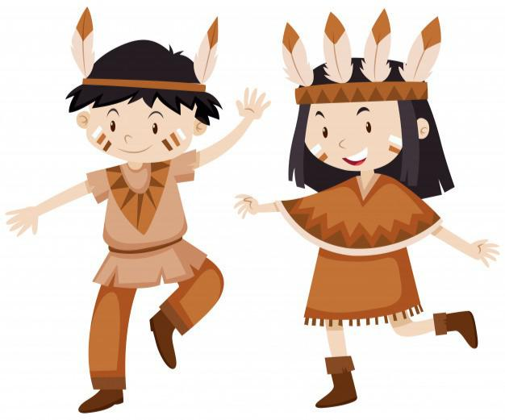

O życiu Indian:

Indianie byli pierwszymi mieszkańcami Ameryki. Żyli oni w plemionach, na czele których stali wodzowie. Indianie najczęściej mieli czarne długie włosy, śniadą cerę, nosili głównie ubrania uszyte ze skóry, a mężczyźni zakładali pióropusze. Obecnie Indianie żyją w rezerwatach i chociaż ich życie nie przypomina dawnych czasów, to jednak niektóre zwyczaje zachowali do dziś.

Zadanie IV
„Indianie” – opowieść ruchowa . Dzieci siedzą na podłodze ze skrzyżowanymi nogami . Słuchają opowieści i naśladują jego ruchy .

W pewnej indiańskiej wiosce zapanował głód. „Uuuu...” (dzieci wydają jęki rozpaczy) . Indianin Wielkie Sokole Oko zwołuje zebranie i powiada: „Posłuchajcie, bracia. Musimy wybrać się na polowanie, ponieważ skończyły się zapasy jedzenia. Kto pojedzie ze mną?” (dzieci zgłaszają się, unosząc rękę w górę) . Indianie wsiadają na koń – siup (podskakują) – i jadą (naśladują jazdę na koniu, podskoki w siodle) . Rozglądają się za bizonem (rozglądają się, przykładając obie dłonie do czoła), a bizona ani śladu. Jadą dalej, przejeżdżają przez drewniany most (uderzają dłońmi o kolana), jadą dalej, przejeżdżają przez żelazny most (uderzają dłońmi o podłogę), jadą dalej, rozglądają się (rozglądają się) . Przejeżdżają przez błoto (klepią się po policzkach, wydając jednocześnie dźwięki przypominające odgłos rozpryskującego się błota), wycierają się z błota (wycierają twarz rękoma) . Przybywają na polanę, rozglądają się (rozglądają się) . Dostrzegają (wysuwają do przodu głowę, otwierają

szeroko oczy – przyglądają się) pod drzewem bizona. Skradają się cichutko (skulone, poruszają rękoma zgiętymi w łokciach, jakby się skradały), wyciągają strzały – ciach (sięgają ręką do tyłu, przez ramię – do kołczana), napinają łuki (trzymając lewą rękę wyprostowaną, dłoń zaciśnięta, prawą dłonią sięgają do lewej, następnie przyciągają do siebie prawą rękę, zginając ją w łokciu) i – psium (prostują prawą rękę, otwierając jednocześnie dłoń – lecąca strzała) . ( . . .) Patrzą – trafili. Biegną po bizona (dzieci poruszają szybko rękoma zgiętymi w łokciach, jakby biegły) . Wkładają bizona na konia – aaa siup (wykonują ruchy naśladujące układanie bizona na koniu) – a bizon, że jest ciężki, spada z konia – łup (opuszczają ręce – bizon spada z konia) . Ponownie wkładają bizona na konia – aaa siup (wykonują ruchy naśladujące układanie bizona na koniu) – a bizon, że jest ciężki, spada z konia – łup (opuszczają ręce – bizon spada) . Zezłościli się Indianie. Ostatni raz bizona na konia
– aaa siup (wykonują ruchy naśladujące układanie bizona na koniu), sami na konia – siup (podskakują) i wracają do wioski (naśladują jazdę na koniu, podskoki w siodle) .

- . . .) Rozpalają ognisko, pieką bizona, kroją (wykonują ruchy przypominające krojenie) i zjadają (udają, że jedzą – poruszają ustami, oblizują się) . Teraz brzuchy mają pełne i wydają indiańskie okrzyki: „Uuuu…!” (wydają indiańskie okrzyki radości) . Ale nadeszła pora snu – całują żony i dzieci (cmokają, udając, że całują w oba policzki żony i dzieci) – i kładą się spać – chrr..., chrr..., chrr… (układają głowę na złożonych dłoniach i udają, że chrapią) .

Zadanie V
„Wigwamy” – budowanie szałasów indiańskich
Dzieci malują farbami indiańskie wzory na płachtach białego płótna . Po wyschnięciu farb wykorzystują ozdobione własnoręcznie płótna do budowy wigwamów .

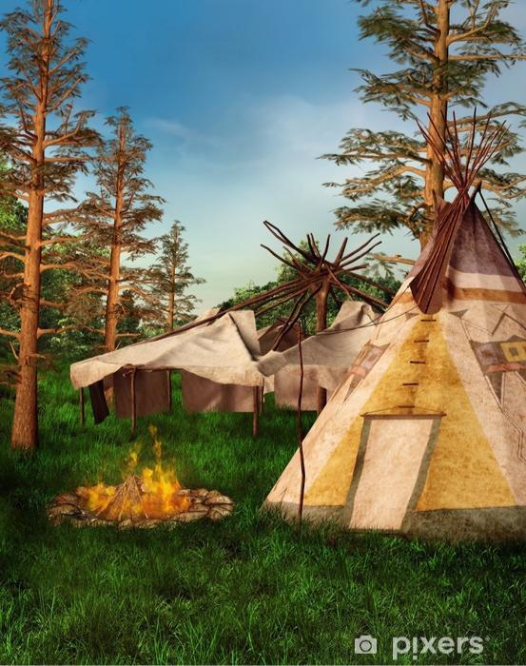

Zadanie VI Karty pracy

